**“Corporación educacional Gloria Méndez Briones”**

**“Educando con amor para formar grandes personas”**



**ASIGNATURA: Interacción y Comprensión del Entorno/Pensamiento Matemático.**

**NIVEL: Pre –KINDER**

**PROFESOR/A: Maribel Sáez – Natalia Gajardo.**

**ACTIVIDAD N° 60:** Reconocer y escribir el número 3.

**Objetivo de la actividad**:

* Reconocer el número 3 situaciones cotidianas.

**Materiales**:

* Un cartel grande con el trazado del número 3
* Libro de lógica y número.
* Lápiz grafito
* Lápiz de color.
* 3 objetos de la casa.

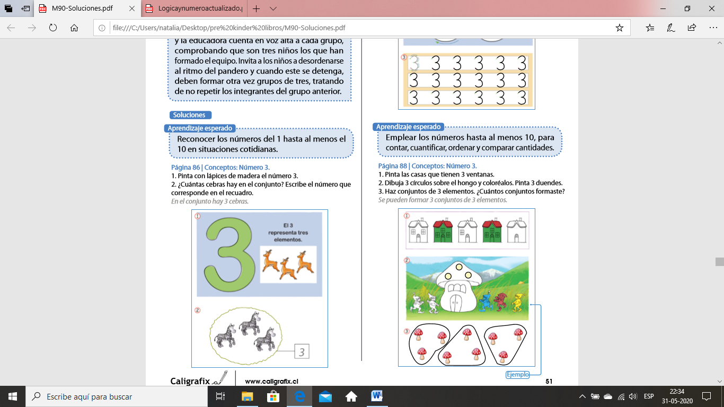**Instrucciones:**

1. Invite al estudiante a trabajar en un lugar cómodo.
2. Observe el siguiente video <https://www.youtube.com/watch?v=nY-TkOFJgU8>
3. Pregunte al estudiante como se llama el número que observo
4. El adulto dibuja en un cartel el número 3. realiza preguntas orientadoras, como: ¿Qué número tengo en este cartel?, ¿cuántos aplausos damos si yo digo este número?
5. Luego invita a buscar 3 objetos de la casa.
6. 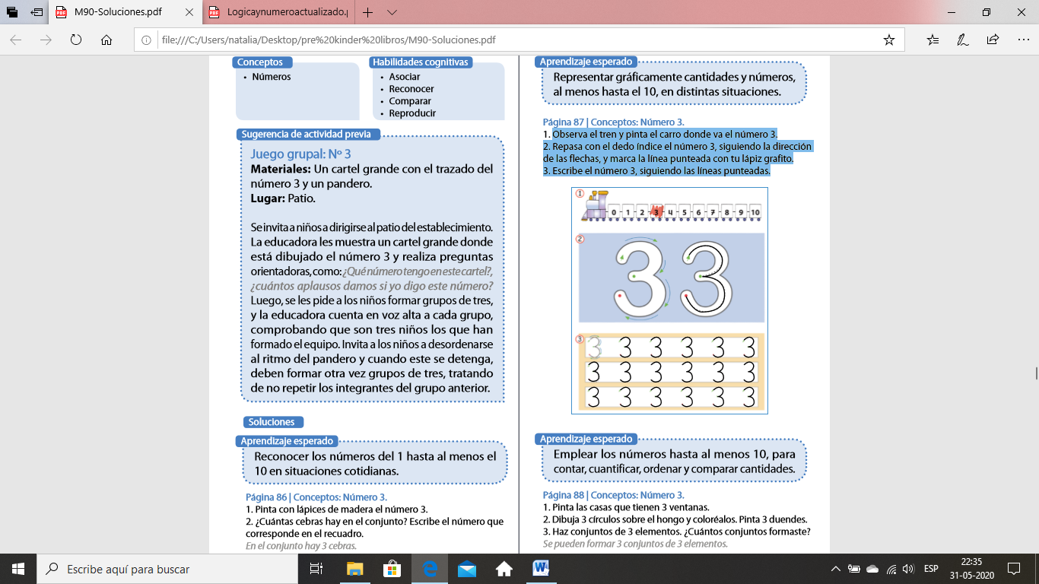Busca tu libro de lógica y número. Busca la página 107 y 108.
7. Pinta con lápices de madera el número 3. ¿Cuántas cebras hay en el conjunto? Escribe el número que corresponde en el recuadro. En el conjunto hay 3 cebras.
8. Página 108, Observa el tren y pinta el carro donde va el número 3.
9. Repasa con el dedo índice el número 3, siguiendo la dirección de las flechas, y marca la línea punteada con tu lápiz grafito.
10. Escribe el número 3, siguiendo las líneas punteadas.

|  |
| --- |
| **IMPORTANTE:**  **Recordar que el estudiante debe realizar su actividad siempre supervisado por un adulto**  **Para dudas y consultas se solicita escribir a :**  [**Maribel.saez@cegmb.cl**](mailto:Maribel.saez@cegmb.cl)  [**Natalia.Gajardo@cegmb.cl**](mailto:Natalia.Gajardo@cegmb.cl) |